实验 备份和恢复

**一、实验目的**

熟悉通过SQL对数据库进行数据库备份与恢复。

**二、实验环境**

数据库管理系统：SQL Server

交互查询工具：SQL Server Management Studio(SSMS)

**三、实验数据库**

本次实验使用临时创建的一个数据库，仅包含一个readers表。

**四、实验步骤**

（1）首先创建实验数据库为testDB。

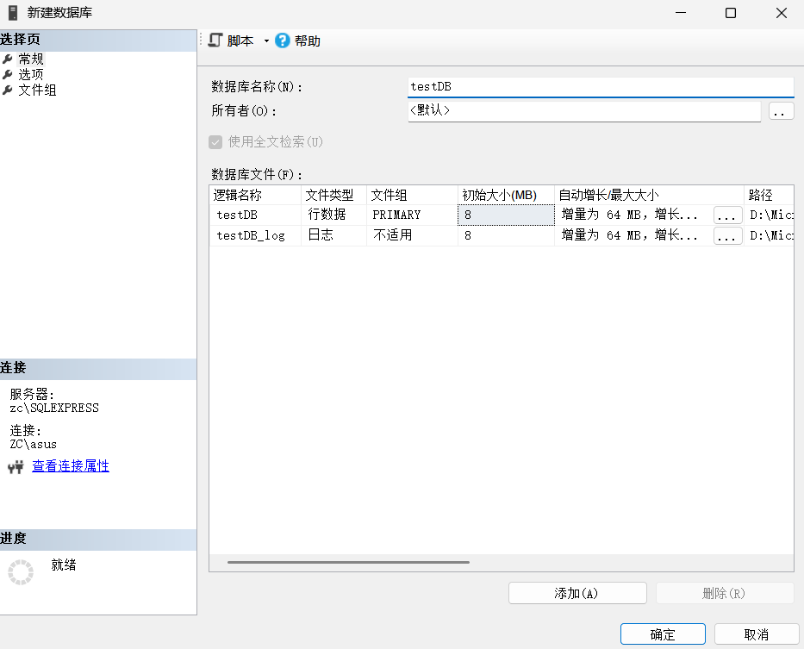

（2）创建readers表，并且插入如下所示四条数据。

CREATE TABLE readers(

borrowid VARCHAR(30) PRIMARY KEY,

rname VARCHAR(30) NOT NULL,

dept VARCHAR(20),

phone VARCHAR(20),

);

INSERT INTO readers (borrowid, rname, dept, phone) VALUES

('R001', '张小明','计算机系', '13800000001'),

('R002', '李美丽', '物理系', '13800000002'),

('R003', '王大力', '化学系', '13800000003'),

('R004', '赵四', '图书馆', '13800000004');

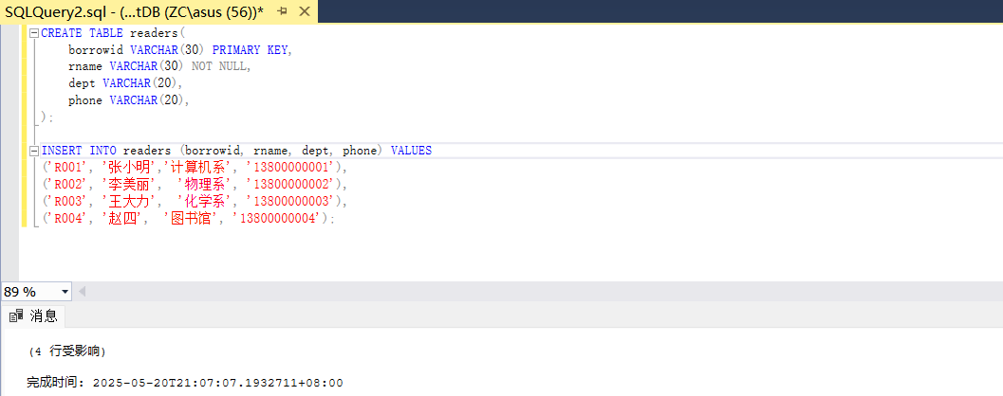

（3）创建一个备份设备。

EXEC sp_addumpdevice

'disk',

'testDBBackupDevice',

'D:\桌面\Backup\testDB.bak';

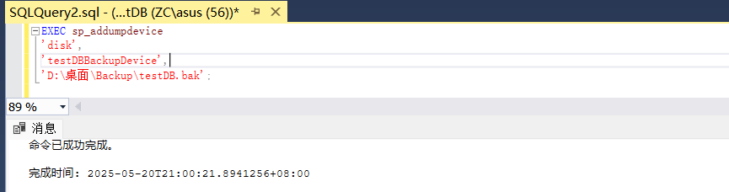

（4）完整备份实验数据库到备份设备。

BACKUP DATABASE testDB TO testDBBackupDevice

WITH INIT, NAME = 'ALL Backup of testDB';

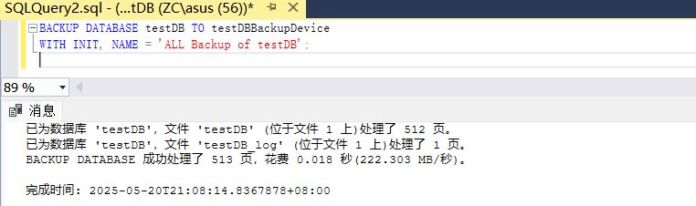

（5）向实验数据库中某个表插入若干条记录。

INSERT INTO readers (borrowid, rname, dept, phone) VALUES

('R005', '周小红', '数学系', '13800000005'),

('R006', '孙强', '生物系', '13800000006'),

('R007', '胡静', '外语系', '13800000007'),

('R008', '钱多多', '管理学院', '13800000008');

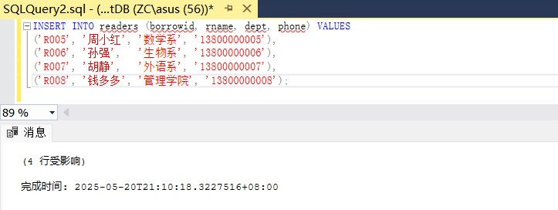

（6）备份数据库事务日志到备份设备。

BACKUP LOG testDB TO DISK = 'D:\桌面\Backup\testDB_log.trn'

WITH INIT, NAME = 'Log Backup of testDB';

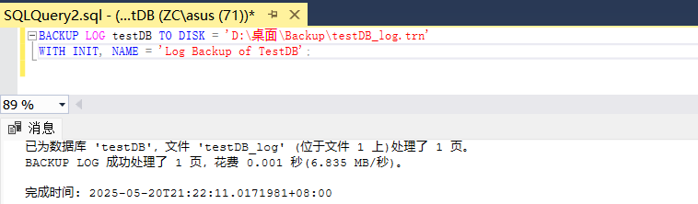

（7）查看日志格式

RESTORE HEADERONLY

FROM DISK = 'D:\桌面\Backup\testDB_log.trn';

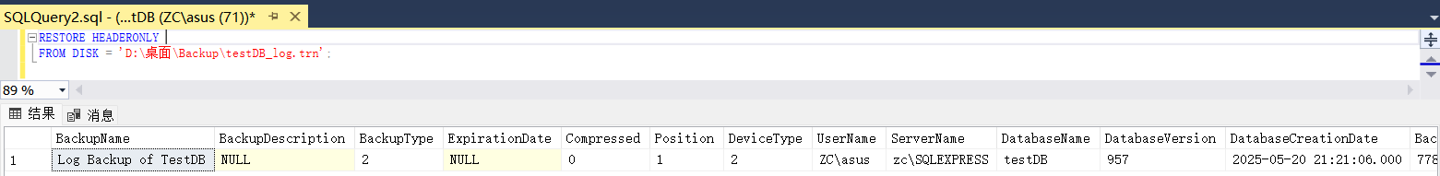

（8）利用第（4）步所得的完整备份，恢复到插入记录前的状态。

USE master;

ALTER DATABASE testDB SET SINGLE_USER WITH ROLLBACK IMMEDIATE;

RESTORE DATABASE testDB

FROM DISK = 'D:\桌面\Backup\testDB.bak'

WITH NORECOVERY, REPLACE;

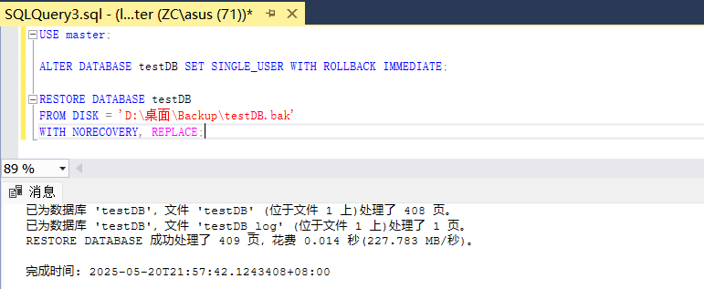

查看恢复数据库完整备份后数据，发现正是插入前的数据

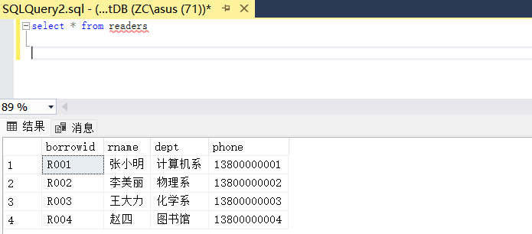

（9）利用第（6）步所得的事务日志，恢复到插入记录后的状态。

RESTORE LOG testDB

FROM DISK = 'D:\桌面\Backup\testDB_log.trn'

WITH RECOVERY;

ALTER DATABASE testDB SET MULTI_USER;

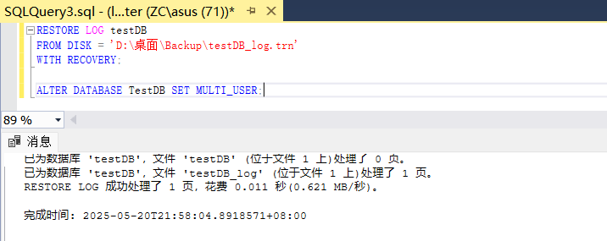

查看恢复日志完整备份后数据，发现正是插入后的数据

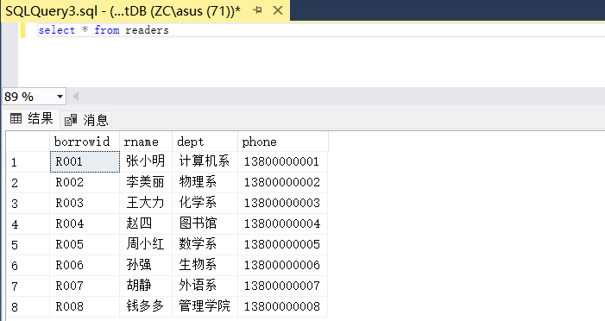

**五、出现的问题及解决方法**

问题1：数据库处于SIMPLE恢复模式时无法使用BACKUPLOG  
解决方案：使用以下命令将数据库改为FULL恢复模式（注意：此步骤需在所有步骤之前）：

ALTER DATABASE testDB SET RECOVERY FULL;

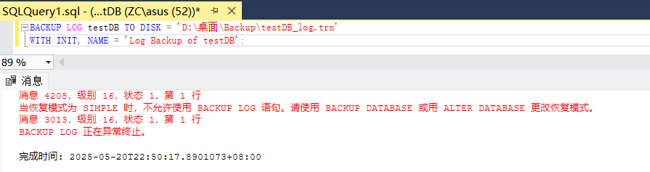

问题2：尝试还原数据库时报错：提示数据库正在使用中  
解决方案：使用以下命令切换上下文到master数据库，避免还原目标数据库时自己正连接着它。

USE master;

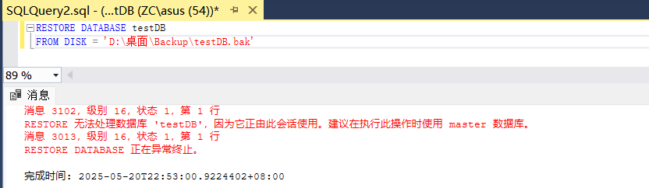

问题3：还原数据库时遇到文件被占用，导致还原失败  
解决方案：使用以下命令将数据库设置为单用户并强制断开所有连接：

ALTER DATABASE testDB SET SINGLE_USER WITH ROLLBACK IMMEDIATE;

最后通过命令ALTER DATABASE testDB SET MULTI_USER;更改回多用户即可